XS Pen Tablet

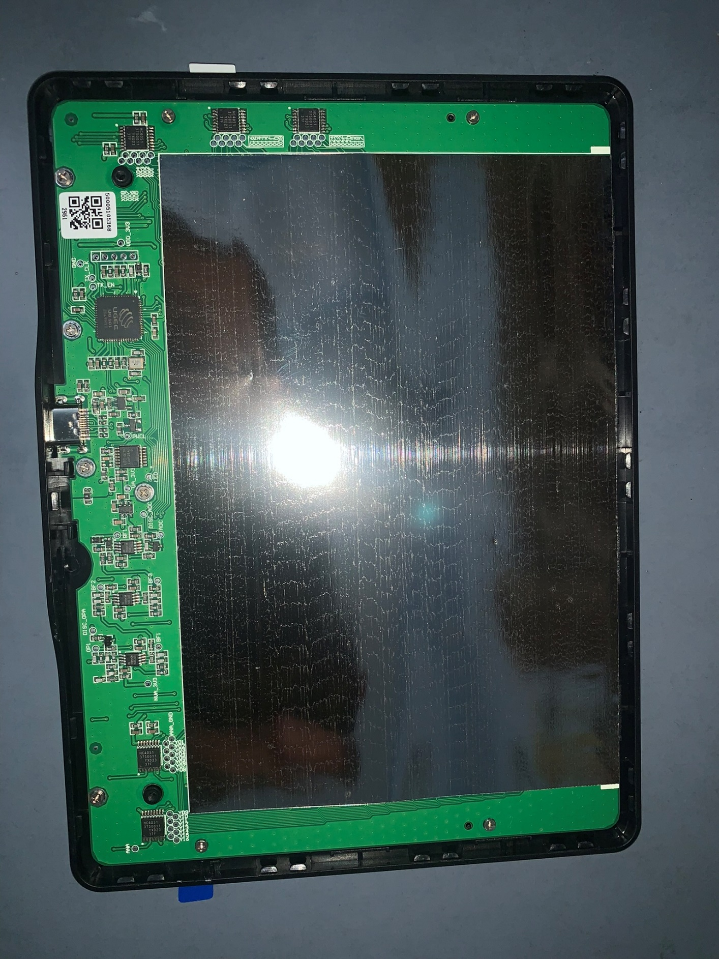

*bên trong XS Pen Tablet khi mở ra*

**Có thể thấy sơ qua các linh kiện bao gồm**

* Vi điều khiển UGEE UG: là vi điều khiển của hãng UGEE chuyên về thiết bị bảng vẽ điện tử
* HC4051: là IC chuyển mạch analog ghép kênh 8:1
* MC4580: là dual Opam của hãng UNISONIC
* LVC126AG: là IC đệm dòng với 4 cổng không đảo
* Tấm nhôm lớn phía sau: dùng để ngăn nhiễu tác động từ phía mặt sau của thiết bị

Sơ đồ cuộn dây trong vùng cảm biến

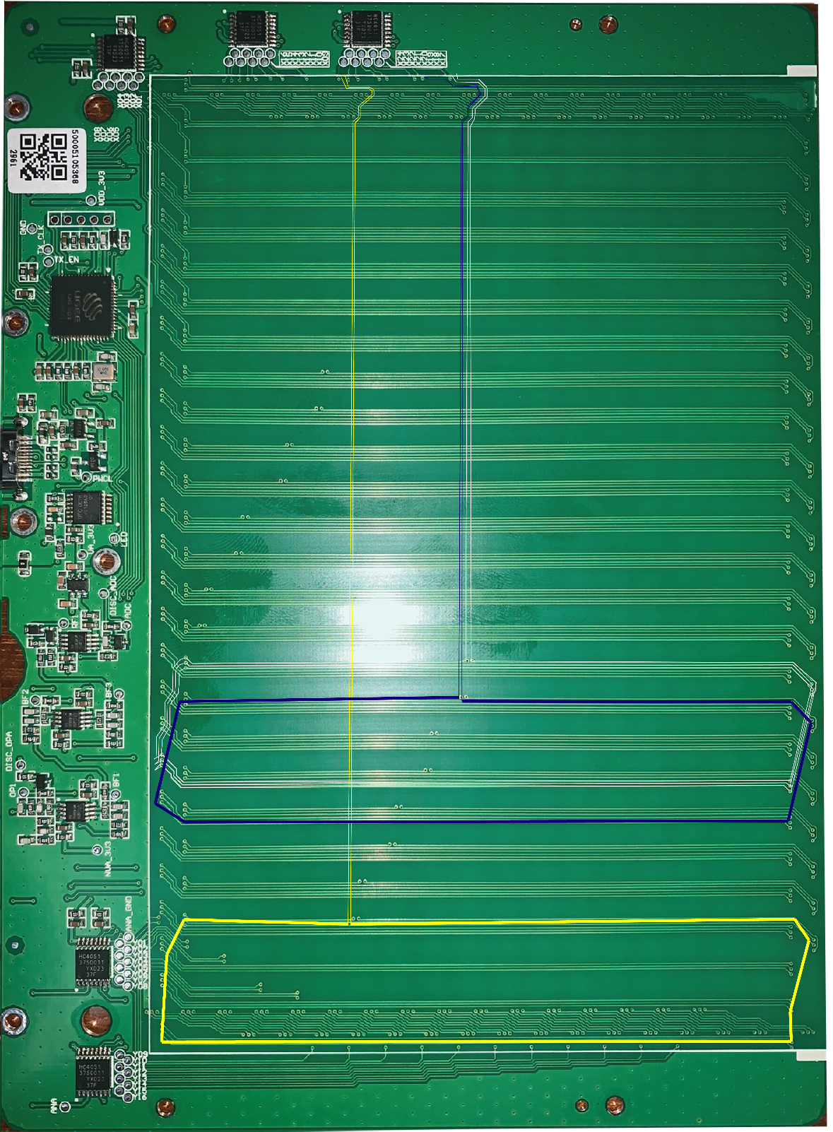

Dò sơ đồ đường dây của mạch

Có thể thấy nguyên lý sơ bộ các cuộn dây cảm biến như sau:

Chia làm 24 cuộn dây theo chiều dọc và 16 cuộn dây theo chiều ngang được xắp xếp chồng gối lên nhau.

3xHC4051 điều khiển 24 cuộn dây dọc và 2xHC4051 điều khiển 16 cuộn dây ngang.

Đường dây cấp dòng điện cho cuộn dây (Signal & GND) luôn đi sát nhau để triệt tiêu tín hiệu tránh gây nhiễu sang các cuộn dây khác.

Mỗi cuộn dây có 3 vòng với tỏng đường mạch khoảng 1.4mm, kích thước cuộn hình chữ nhật 95x20 (mm)

Nguyên lý xác định vị trí đầu bút

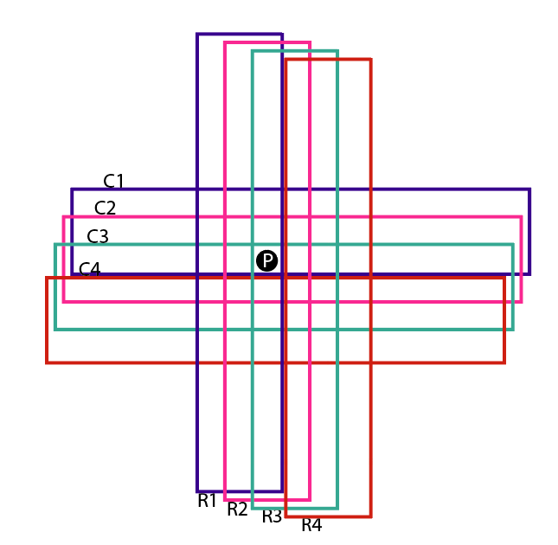

Trong hình trên: cuộn dây C1,C2,C3,C4 là các cuộn dây đặt theo chiều ngang, R1,R2,R3,R4 là các cuộn dây theo chiều dọc, các cuộn dây được đặt gối vào nhau, điểm p là đầu but.

Trình điều khiển sẽ quét vị trí của đầu bút (điểm P) bằng các quét tất cả các cột từ C1-Cend, do các cuộn dây được gối nhau nên như trên hình có thể thấy cuộn C1,C2,C3 đều nhận được tín hiệu từ P, cuộn C4 thì không. Và do 3 cuộn được gối nhau nên chỉ có 1 vùng khi đặt P vào đó thì cả 3 sẽ nhận được tín hiệu . từ đó ta có thể xác định vị trí điểm P chính xác hơn gấp 3 lần kích thước cuộn dây.

Tương tự theo chiều dọc ta cũng xác định được vị trí của điểm P theo chiều dọc. Kết hợp cả 2 sẽ ra vị trí của điểm P.